Домашний спортивный комплекс
Интерес ребенка к физическим упражнениям формируется совместными усилиями воспитателей и родителей.
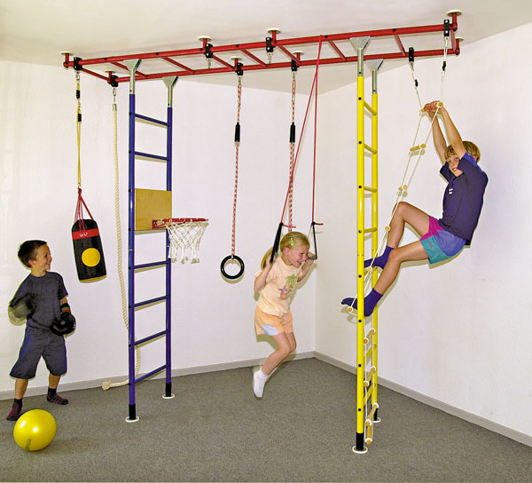
Кому из родителей не хочется, чтобы их дети не болели, были всегда бодрыми, энергичными, веселыми, чтобы у них был хороший аппетит, крепкий сон. Для этого надо совсем немного: дети должны с ранних лет познавать чудодейственную силу движения, подружиться с физической культурой. Значительную часть времени малыши проводят дома. Поэтому дома необходимо выделить место, где бы ребенок мог свободно двигаться, резвиться, укреплять здоровье, для этого можно приобрести домашний спортивный комплекс.
Домашний спортивный комплекс дома помогает разумно организовать досуг детей, способствует закреплению двигательных навыков, полученных в дошкольном учреждении, развитию ловкости, самостоятельности. Оборудовать такой уголок несложно: одни пособия можно приобрести в спортивном магазине, другие сделать самим.
Располагать уголок следует по возможности ближе к свету, чтобы был приток свежего воздуха, у наружной стены с широким окном и балконной дверью. На устройство спортивного уголка влияет величина квартиры, ее планировка, степень загруженности мебелью. Такой уголок может занимать 2 кв. м, располагаться в углу комнаты, что позволит подходить к нему с двух сторон. Вертикальные стойки можно прикрепить к потолку и полу - это основание комплекса, на который прикрепить канаты, веревочную лестницу, резиновую лиану, качели, кольца, перекладины. Спортивно-игровой комплекс можно устраивать и без крепления. Он должен содержать почти все перечисленные снаряды.
По мере формирования движений и расширения интересов ребенка уголок следует пополнять более сложный инвентарем различного назначения. Упражнения на снарядах, вводимых постепенно, вначале выполняются детьми под руководством или наблюдением взрослых, а после успешного освоения дети могут заниматься самостоятельно.
У ребенка не должно быть с самого начала отрицательных эмоций от чрезмерно высоких или слишком малых нагрузок, неправильной методики занятий, отсутствия из периодичности, поэтому родители должны хорошо подготовиться к тому, чтобы начать заниматься с ним.
Итак, если Вы приобрели спортивный комплекс, не заставляйте малыша выполнять те или иные упражнения. Постарайтесь уловить момент, когда он сам проявит интерес и желание потренироваться. Тогда Вам будет легче направлять его действия, осуществлять страховку, ненавязчиво объяснять технику лазания, захвата реек и колец руками и т.д. Начните с таких простейших упражнений, как залезание на гимнастическую лесенку или стенку.
Здесь техника сводится к следующему:
- наступать на рейки необходимо серединой стопы;
- руками обхватывать рейки так, чтобы четыре пальца были сверху рейки, большой снизу;
- поддерживать и страховать ребенка нужно со спины.

Постепенно усложняйте упражнения. Исходное положение - стоя лицом к стенке:
- встав на нижнюю рейку, взяться руками за рейку на уровне груди, присесть ("полувис");
- захватить рейку обеими руками как можно выше, отпустить ноги ("вис").

На основе этого упражнения, если оно хорошо освоено, мож но выполнить ряд других:
- ноги на нижней рейке, поочередное и одновременное отведение прямых ног назад;
- из "виса" раскачивание ног влево - вправо ("маятник").

Исходное положение - стоя спиной к стенке:
- обхватить руками рейку чуть выше головы, ноги на нижней рейке:
- а) выгнуться вперед ("дуга");
- б) поочередно поднимать согнутые в коленях ноги;
- в) поочередно поднимать прямые ноги;
- г) одновременно поднимать согнутые в коленях ноги, а затем одновременно поднимать прямые ноги ("уголок");
- стоя на полу, прогнуться назад, постепенно перехватывая рейки все ниже и ниже.
После выполнения этого упражнения ребенок легко делает "мостик" на ковре .
Исходное положение - стоя на полу боком к стенке:
- положить одну ногу на рейку на удобной высоте и, не сгибая ноги, наклониться к ней (постепенно поднимать ногу все выше);
- повернувшись другим боком, выполнить наклон к другой ноге;
- положить одну прямую ногу на рейку, слегка присесть на опорной ноге несколько раз, то же другой ногой.

КАНАТ
Обучение лазанию по канату надо начинать с подготовительных упражнений:
- обхватить канат руками как можно выше, слегка поджать ноги, выполнить "вис";
- сидя на скамейке или подставке, обхватить канат ногами, несколько раз встать и сесть;
- правильно обхватить канат ногами и, удерживая его, перехватывать руками вверх и вниз.
Освоив подготовительные упражнения, можно приступать к лазанию: канат обхватывают руками, чуть-чуть подпрыгнув, сгибают ноги и захватывают ими канат между коленями и подъемами стоп, выпрямляя ноги в коленях, сгибают руки, затем поочередно переставляют руки вверх, удерживая канат ногами.
ГИМНАСТИЧЕСКИЕ КОЛЬЦА
Использование гимнастических колец, как правило, ставит родителей в тупик: что можно на них делать, кроме как сгибать руки и ноги, раскачиваться, скручиваться-раскручиваться? А ведь это уникальный спортивный снаряд, позволяющий развивать у детей ловкость, силу, координацию движений. Упражнения на кольцах укрепляют вестибулярный аппарат, вырабатывают смелость. Освоив основные упражнения, ребенок начинает придумывать свои, оригинальные.
При работе на кольцах обязательна страховка. Взрослые должны проявить терпение. Внимание малыша сосредоточено на выполнении упражнения, поэтому он не всегда слышит, а иногда и вообще не слышит ваши инструкции, так как при определенном положении тела (вниз головой, к примеру) у него может быть нарушена пространственная ориентация.
В целях безопасности под гимнастические кольца необходимо положить мат (матрац).
Обучение лучше начинать с упражнений, которые удаются всем детям. Любое новое упражнение разучивается только после того, как ребенок в совершенстве овладеет предыдущим.
Обратите внимание на правильный обхват колец руками - четыре пальца сверху, большой снизу.

1. Итак, проследив, правильно ли ребенок захватил кольца руками, помогайте ему раскачиваться вперед-назад.
2. Далее рекомендуем скручивание-раскручивание влево - вправо.
3. Покажите ребенку, как достать кольца подбородком (обхватив кольца, подтянуться на руках и согнуть их в локтях). Тут необходима страховка - взрослый поддерживает малыша под руки со спины.
4. Научившись выполнять это упражнение, можно попробовать поднять вперед сначала согнутые, а затем прямые ноги ("уголок").
5. Упражнение "Качели". Надо захватить кольца руками, подпрыгнуть, приподняв ноги, продеть их через кольца до колена, затем, попеременно перехватывая руками канаты до колец, ноги продеть дальше - до бедра.
Малыш оказывается сидящим на кольцах, как на качелях. Его нужно покачать.
Страховка. Встать слева от ребенка, ваша правая рука поддерживает малыша под спину, левая рука - на его левой голени. Только после того как ваш ребенок научится выполнять это упражнение, приступайте к разучиванию следующего.
6. "Летучая мышь"
Так же как и в упражнении 5, идет захват колец руками, продевание ног до колена, их сгибание. Затем - поочередное отпускание левой и правой руки. Получается вис на согнутых ногах, голова и руки опущены вниз.
Страховка. Встаньте слева от ребенка и левой рукой поддерживайте его за согнутые ноги (голени). Когда малыш начинает отпускать руки, то часто хватается за правую свободную руку взрослого. Это надо предусмотреть.
Освоив упражнение, ребенок с удовольствием и подолгу может висеть вниз головой.
Чтобы вернуться из такого положения в исходное, необходимо поочередно взяться руками за кольца, после чего освободить ноги из колец.
7. "Лягушка"
Захват колец руками, продевание стоп в кольца так, чтобы верхним сводом ступни упереться в нижнюю часть кольца, затем туловище прогибается вниз, а голова поднимается вверх.
Страховка. Стоять лучше слева от ребенка. Правой рукой поддерживать его за спину, а левой - под животиком.
8. "Кольцо"
Захват колец руками, продевание ног в кольца до колена, сгибание их, поочередный обхват руками носков ног, прогибание.
Страховка. Встаньте слева от ребенка и левой рукой поддерживайте его за согнутые ноги.
9. "Стойка на руках"
Захват колец руками. Подпрыгнув, вытянуть ноги вверх вдоль канатов, попытаться выпрямить туловище и ноги, голова внизу.
Страховка. Встать слева от ребенка. Поддерживать его за живот и ноги, чтобы он не упал.
10. "Кувырок"
Захватить кольца руками, слегка подтянувшись на руках и одновременно подпрыгнув, выполнить переворот назад с согнутыми ногами.
11. "Стойка на кольцах"
Выполнить упражнение "Качели" перехватить руки повыше. Постепенно вынимая одну ногу из кольца, опереться на него серединой стопы. Затем таким же способом освободить другую ногу и опереться серединой стопы на кольцо. Ноги выпрямить, руки - примерно на уровне груди.
На основе этого упражнения дети с хорошей физической подготовкой и растяжкой могут выполнить на кольцах шпагат, разводя ноги как можно шире.
Кому-то эти упражнения могут показаться сложными для обучения в домашних условиях. Но это не так. Попробуйте реализовать наши рекомендации, и Вы убедитесь, что все описанное по силам и Вам, и Вашему ребенку!

